País terá padrão etário francês em 40 anos

IBGE projeta desafio na previdência, mas antes virá fase com mais trabalhadores, que minimizará impactos nos setor

Para presidente do instituto, população deve crescer por mais 2 gerações para, então, estacionar ou diminuir

Os dados do Censo 2010, divulgados anteontem pelo IBGE (Instituto Brasileiro de Geografia e Estatística), indicam que, em no máximo 40 anos, a pirâmide etária brasileira será semelhante à da França atual.

O país terá taxa de natalidade mais baixa e, com isso, uma média de idade maior.

Há 50 anos, o país tinha o mesmo perfil etário do continente africano hoje - muitos jovens e crianças. Desde então, o país cresce em ritmo cada vez mais lento.

De acordo com o IBGE, a expansão média anual foi de apenas 1,17% nos últimos dez anos, ante 1,64% na década anterior. Nos anos 60, era de 2,89%.

Para o presidente do IBGE, Eduardo Pereira Nunes, a população do país deve continuar a crescer por mais duas gerações. Depois, deve estacionar ou até diminuir.

Ele defende que o país comece a se preparar agora para as transformações que já acontecem em países como a França. "Temos a oportunidade de antecipar discussões como a da reforma da Previdência", diz.

Para o demógrafo Reinaldo Gregori, esse será um dos principais desafios. Com um número de pessoas em idade ativa menor do que o de idosos, a solvência do sistema ficará ameaçada.

Para ele, porém, até atingir esse estágio, o país será beneficiado pelo chamado "bônus demográfico", caracterizado pela maior presença de adultos na sociedade.

"O predomínio da população produtiva vai dar condições de minimizar o impacto do envelhecimento nas contas públicas", diz.

MENOS CRIANÇAS

O demógrafo diz ainda que a redução do número de crianças deve permitir ao país melhorar acesso e qualidade da educação sem aumentar muito os investimentos.

Gregori prevê também transformações no mercado de produtos e serviços. Com mais adultos e idosos, são esperadas mudanças nos serviços de saúde, na construção civil e até em lazer.

"O país vai ter cada vez mais idosos levando uma vida ativa. A economia vai ter que se adaptar às novas necessidades de consumo dessa população", afirma.

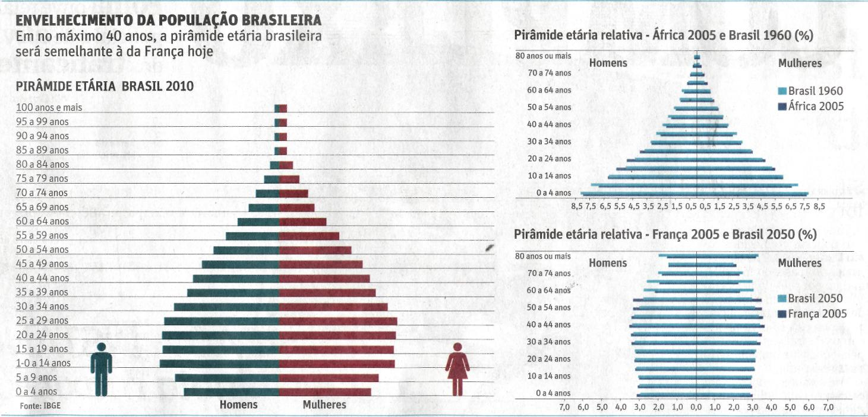
Fonte: Folha de S.Paulo, São Paulo, 1 dez. 2010, Cotidiano, p. C6.

